中学数学学科完成海洋岛学校菜单服务工作

10月29--11月1日，中学数学学科对海洋岛学校中学部进行了骨干教师听、评课的菜单服务和学科调研工作，期间一是对数学县级骨干教师薛彩霞老师进行了《如何听课、评课》的理论培训，二是对薛老师的课堂教学进行评价，三是薛老师听了初三的数学课并进行了评课活动，四是通过几天的听、评课活动，与海洋学校中学部数学教师进行了研讨和交流。

从课堂教学看，海洋学校学科教师能根据实际紧紧抓住学生，精心设计导学案，通过导学案教学加强对学生的基础知识和基本技能的训练，注重对学生的学习兴趣培养，加强小组合作学习，注重课堂反馈效果，课堂教学能与信息技术融合，取得很好的效果。

通过本次调研，对骨干教师的课堂进行了评价，解决了学科教师存在的困惑，为学科教师今后的课堂教学提供了帮助，受到了学科教师和基层学校的好评。

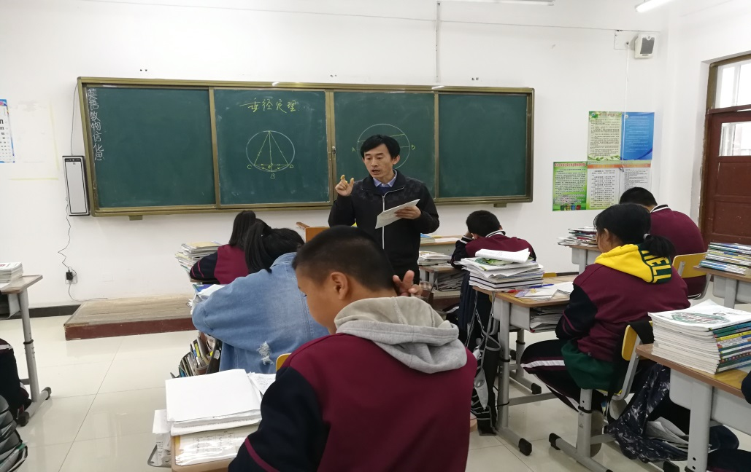

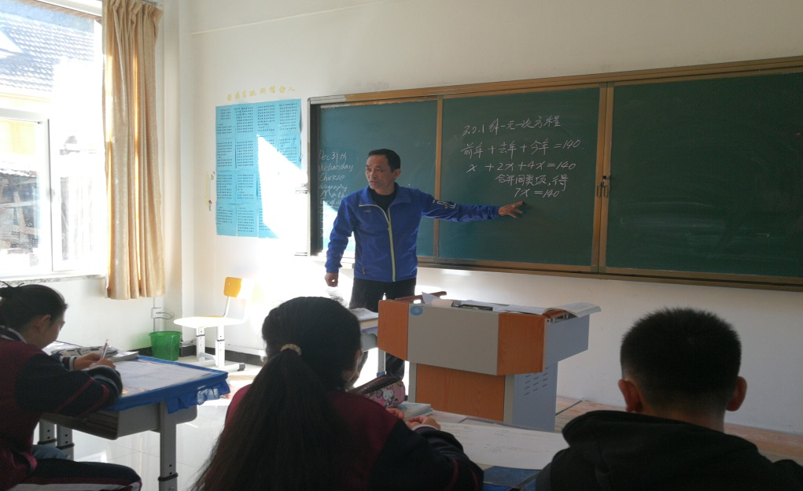

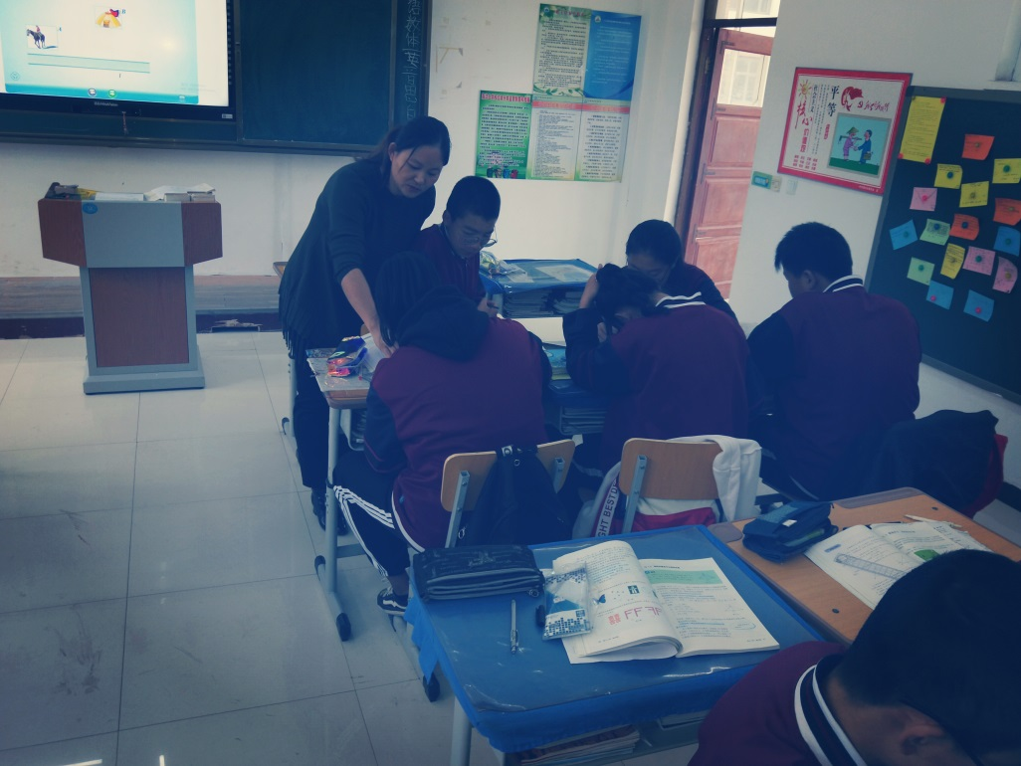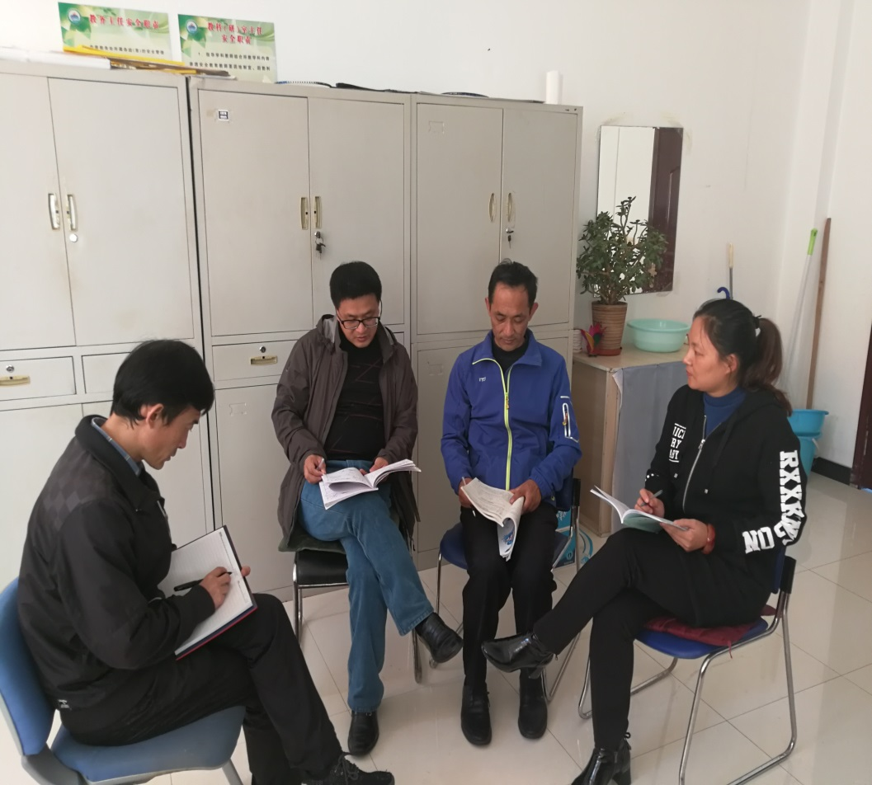

供稿：王传豪

摄影：薛彩霞，由金佳